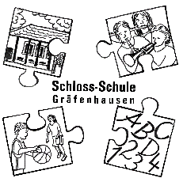***Schloss-Schule-Gräfenhausen***

Grundschule des Landkreises Darmstadt-Dieburg

Tel.: 06150-51672 - Fax: 06150-590356

[briefkasten@schloss-schule-graefenhausen.de](mailto:briefkasten@schloss-schule-graefenhausen.de)

17.09.2021

Liebe Eltern,

zwei für Sie wichtige Informationen vom Kultusministerium möchte ich an Sie weitergeben.

Um auch Elternabende sicher zu gestalten, gilt ab sofort nach den neuen Richtlinien auch auf Elternabenden die 3G – Regel. Alle Teilnehmer müssen geimpft, genesen oder getestet sein.

Da Grundschulen keinen Schülerausweis ausstellen, dürfen Sie selbst ein Passbild in das Testheft einkleben, das wir mit dem Schulstempel versehen. Dadurch kann Ihr Kind leichter belegen, dass Ihm das Testheft gehört.

Ich wünsche Ihnen ein schönes Wochenende,

herzliche Grüße,

Petra Otte